PRESSEINFORMATION 20-10-58
vom 7. Oktober 2020

Bauteilkatalog für Luftschall-dämmung opaker Ausfachungen
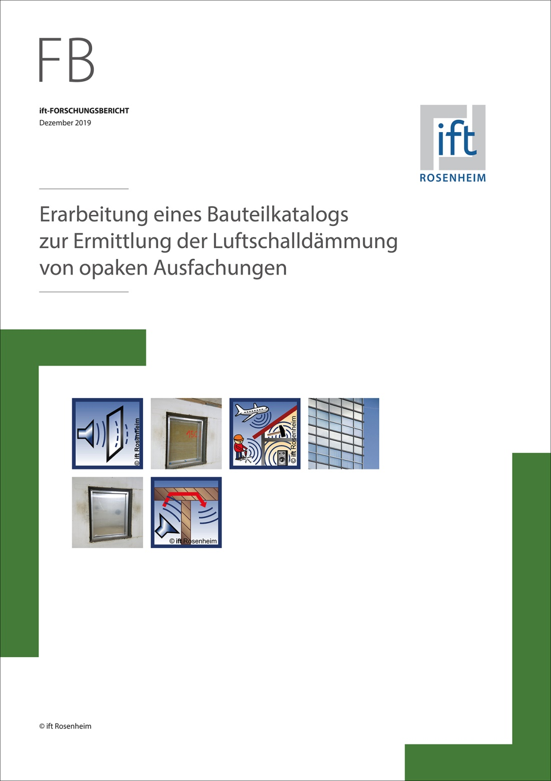
Bild 1
Titelseite des ift-Forschungsberichts „Erarbeitung eines Bauteilkatalogs zur Ermittlung der Luftschalldämmung von opaken Ausfachungen“

ift-Forschungsprojekt erarbeitet Berechnungsverfahren und konstruktive Regeln

Für Paneele (opake Bauteile) in Vorhangfassaden ließen sich Angaben zur Luftschalldämmung bislang nur anhand von Messungen ermitteln. Um Nachweismöglichkeiten ohne Prüfung zu schaffen, hat das ift Rosenheim in einem Forschungsprojekt die Grundlagen für eine Berechnung (Bauteilkatalog) erarbeitet. Diese liefern für standardisierte Ausfachungen Planungswerte, die natürlich auf der sicheren Seite liegen. Das Forschungsprojekt wurde durch die Forschungsinitiative Zukunft Bau des Bundesinstituts für Bau-, Stadt- und Raumforschung gefördert sowie durch Messdaten anderer Prüfinstitute und Industriepartner unterstützt. Der Forschungsbericht ist als kostenloses PDF unter www.ift-rosenheim.de\shop verfügbar.

Lärm macht krank und mindert die geistige Leistungsfähigkeit. Diese Fakten sind in breiten Teilen der Gesellschaft bekannt und führen dazu, dass bei alten und neuen Gebäuden verstärkt auf einen guten Schallschutz geachtet wird. Für die bauakustische Planung von Gebäuden werden Angaben zur Luftschalldämmung von Außenbauteilen benötigt. Im Gegensatz zu transparenten Ausfachungen (Verglasungen) mussten für opake Ausfachungen (Paneele) die Kennwerte bisher durch Prüfungen ermittelt werden. Im Forschungsprojekt des ift Rosenheim konnten auf Basis von über 600 vorhandenen Messungen und weiterer Messungen im ift-Schall-Labor die Grundlagen für Berechnungsverfahren für Ausfachungen erarbeitet werden.

Mit Hilfe der nun verfügbaren Rechenverfahren können die Kennwerte zur Luftschalldämmung für standardisierte Paneele und damit auch für komplette Bauelemente (Fenster- bzw. Vorhangfassaden) ohne Messungen ermittelt werden – das spart Zeit und Kosten. Allerdings liegen die tabellarischen Werte aufgrund der statistischen Auswertungsverfahren auf der sicheren Seite und damit unter individuell gemessenen Konstruktionen.

Opake Paneele sind meistens mit Fasern (i.d.R. Mineralfasern) gedämmt. Die Deckschichten können aus unterschiedlichen Materialien bestehen, beispielsweise aus Aluminium, Stahl oder Glas (Float, ESG, VSG). Zusätzlich zu den Deckschichten und der Mineralwollefüllung finden Beschwerungen aus den unterschiedlichsten Materialien wie Schwerfolie auf Bitumenbasis, Stahl, Gipsfaserplatten, Gipskartonplatten oder Faserzementplatten Anwendung. Die Ergebnisse können auch für Verbundplatten genutzt werden.

Im Forschungsprojekt wurde systematisch untersucht, welchen Einfluss die grundlegenden Parameter auf die Luftschalldämmung haben. Hierzu zählen Material und Dicke der äußeren und inneren Beplankung und Füllung (i.d.R. Wärmedämmung), die Lage der Füllung (Ausrichtung der Fasern), die Verbindung zwischen Füllung und Beplankung, Abstand der äußeren zur inneren Beplankung, Abmessung der opaken Ausfachung, die konstruktiven Ausbildung des Paneels (z.B. Glatt- oder Kofferpaneel) sowie Ertüchtigungsmaßnahmen wie Schwerfolien, Gipskartonplatten etc.

Damit konnten im Forschungsprojekt neben dem Berechnungsverfahren auch folgende grundlegende Hinweise für die Berechnung, Planung und Ausführung gewonnen werden:

- Die Rechenregeln gelten für Rahmenmaterialien Aluminium, Holz-Metall und Stahl von Pfosten-Riegelfassaden und Elementfassaden und einer max. Ansichtsbreite der Profile von 70 mm.
- Die vollflächige Verbindung/Verklebung von Dämmkern und Deckplatten hat einen signifikanten Einfluss auf die Luftschalldämmung.
- Eine vollständige Ausfüllung des Raumes zwischen den Profilen der Fassade mit einem raumseitig flächenbündigen Abschluss reduziert die Schallabstrahlung der Pfostenprofile.
- Der Einbau von Mineralwollefüllungen in opaken Ausfachungen muss mit „liegender“ Faser erfolgen (Faserausrichtung parallel zur Deckschicht).
- Bei Kofferpaneelen muss die Kofferfuge (raumseitige Fuge zwischen Kofferpaneel und Fassadenprofil) mit einem geeigneten Dichtprofil oder einem Dichtstoff geschlossen werden.
- Bauseits erstellte Paneele mit Mineralwollefüllung in einem Fassadenrahmen ergeben vergleichsweise hohe Schalldämm-Maße, weil die äußere und innere Schale entkoppelt sind. Günstig ist eine raumseitig flächenbündige Ausführung der Paneele.
- Es sind keine Anforderungen an die Mindestdicke der Paneele hinsichtlich der Schalldämmung formuliert, und die Bauteilformate/-abmessungen haben einen untergeordneten Einfluss auf die Schalldämmung opaker Ausfachungen.
- Plattenmaterialien zur Beschwerung in der mittleren Lage haben einen untergeordneten Einfluss auf die Schalldämmung.

Das Forschungsprojekt wurde durch die Forschungsinitiative Zukunft Bau des Bundesinstituts für Bau-, Stadt- und Raumforschung gefördert sowie durch Messdaten anderer Prüfinstitute und Industriepartner unterstützt. Die Ergebnisse sollen in Form eines Bauteilkatalogs in die DIN 4109 einfließen. Der Forschungsbericht ist als kostenloses PDF verfügbar unter
www.ift-rosenheim.de\shop.

(Lead 707 Zeichen, Fließtext 4.095 Zeichen,
Pressetext gesamt 4.802 Zeichen (jeweils inkl. Leerzeichen))

Schlagworte:
Forschungsprojekt, Bauteilkatalog, Luftschalldämmung, Paneele, opake Ausfachungen, Berechnungsverfahren, Vorhangfassaden

____________________________________________________________

Über das ift Rosenheim (für Fachpresse)

Das ift Rosenheim ist eine europaweit notifizierte Forschungs-, Prüf-, Überwachungs- und Zertifizierungsstelle und international nach DIN EN ISO/IEC 17025 akkreditiert. Im Mittelpunkt steht die praxisnahe, ganzheitliche und schnelle Prüfung und Bewertung aller Eigenschaften von Fenstern, Fassaden, Türen, Toren, Glas und Baustoffen. Ziel ist die nachhaltige Verbesserung von Produktqualität, Konstruktion und Technik sowie Normungsarbeit und Forschung. Die Zertifizierung durch das ift Rosenheim sichert eine europaweite Akzeptanz. Das ift ist der Wissensvermittlung verpflichtet und genießt als neutrale Institution deshalb bei den Medien einen besonderen Status. Die Publikationen dokumentieren den aktuellen Stand der Technik. (730 Zeichen inkl. Leerzeichen)

Auswahlbilder (stehen als Download im Bildarchiv unter www.ift-rosenheim.de/bildarchiv)

Nr. | Bildtext und Dateiname | Bild
1 | Titelseite des ift-Forschungsberichts „Erarbeitung eines Bauteilkatalogs zur Ermittlung der Luftschalldämmung von opaken Ausfachungen“  (Quelle: ift Rosenheim)  Dateiname:  PI201058_Bild_01_Titelseite_FB_Schall_Paneele.jpg | 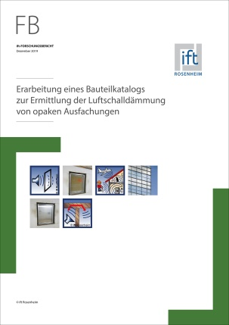
2 | Tabelle: Schalldämm-Maße von Paneelen (opake Ausfachungen)  (Quelle: ift Rosenheim)  Dateiname:  PI201058_Bild_02_Bauteilkatalog_Schall_Paneele.jpg | 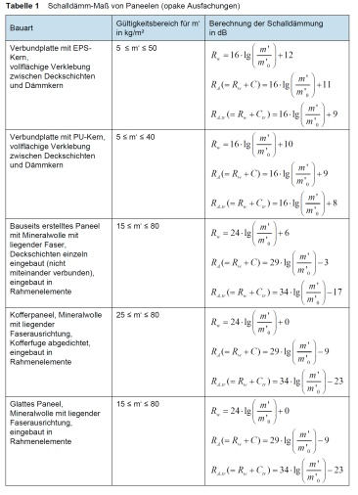
3 | Beispiel für opake Ausfachungen in Fassaden  (Quelle: ift Rosenheim)  Dateiname:  PI201058_Bild_03_Kofferpaneel.jpg | 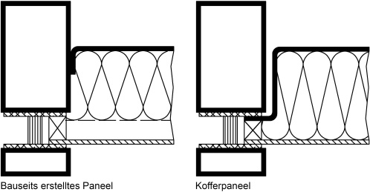
4 | Messung eines Paneels mit dem Aufbau 3 mm Stahlblech/230 mm Abstand gefüllt mit Mineralwolle, liegende Faser, 3 Mineralwollequalitäten (15, 50 und 100 kg/m³)/3 mm Stahlblech  (Quelle: ift Rosenheim)  Dateiname:  PI201058_Bild_04_Schalldaemmung_Paneel_Mineralwollegewicht.jpg | 